**МИНОБРНАУКИ РОССИИ**

**Санкт-Петербургский государственный**

**электротехнический университет**

**«ЛЭТИ» им. В.И. Ульянова (Ленина)**

**Кафедра САПР**

**Курсовая работа**

**по дисциплине «Программирование»**

Тема: Использование массивов для решения

геометрических задач

|  |  |  |
| --- | --- | --- |
| Студент гр. 4353 |  | Кацер М.А. |
| Преподаватель |  | Калмычков В.А. |

Санкт-Петербург

2024

# Задание на курсовую работу

Студент: Кацер Марк Алексеевич

Группа: 4353

Тема работы: использование массивов для решения геометрических задач на

языке с++.

Исходные данные:

Дано N произвольных точек на плоскости. Найти среди них точки, которые являются вершинами (образующими) фигур, обладающих следующими свойствами: с максимальным числом точек в области (внутренней или строго выделенной).

Содержание пояснительной записки:

Задание на курсовую работу, аннотация, содержание, основная часть, исходная формулировка задания, анализ задания, устранение неточностей, математическая постановка задачи, контрольный пример, ограничения, разработка интерфейса пользователя, библиотеки, внутреннее представление данных в программе, функции, представление алгоритма, результаты работы программы, вывод по проделанной работе.

Предполагаемый объём пояснительной записки:

Не менее 28 страниц

Дата выдачи задания: 18.11.2024

Дата сдачи:

Дата защиты:

|  |  |  |
| --- | --- | --- |
| Студент гр. 4353 |  | Кацер М.А. |
| Преподаватель |  | Калмычков В.А. |

# Аннотация

В данной курсовой работе рассмотрено решение геометрической задачи с использованием массивов и чтением из файла на языке программирования C++. Задание заключается в анализе правильных пятиугольников, их свойств и внутренних точек.

Для хранения данных выбран комбинированный способ. Используются как обычные, так и динамические массивы, а также строки и статические структуры.

Чтение файла выполняется последовательно в соответствии с заданными условиями, включая проверку корректности данных и исключение дублирующихся точек. Далее осуществляется перебор всех возможных комбинаций из пяти точек, формирование правильных пятиугольников, проверка их геометрических свойств (равенство сторон), а также подсчёт количества точек, лежащих внутри каждой фигуры.

Результатом работы является вывод информации о:

* максимальном количестве точек, находящихся внутри какого-либо пятиугольника;
* всех точках, считаных из файла;
* всех возможных комбинациях, где удалось построить пятиугольник.

В работе приводится описание математического решения задачи, включая проверку свойств пятиугольника и вычисление внутренних точек, а также алгоритма реализации этого решения на компьютере.

Summary

In this course work, we consider solving a geometric problem using arrays and reading from a file in the C++ programming language. The task is to analyze regular pentagons, their properties and internal points.

A combined method is selected for data storage. Both regular and dynamic arrays are used, as well as strings and static structures.

The file is read sequentially according to the specified conditions, including checking the correctness of the data and eliminating duplicate points. Next, we go through all possible combinations of five points, form regular pentagons, check their geometric properties (equality of sides), and count the number of points lying inside each shape.

The result of the work is the output of information about:

* the maximum number of points located inside any pentagon;
* all points read from the file;
* all possible combinations where it was possible to build a pentagon.

The paper describes a mathematical solution to the problem, including checking the properties of a pentagon and calculating internal points, as well as an algorithm for implementing this solution on a computer.

Содержание

Задание на курсовую работу 2

Аннотация 3

Содержание 4

Основная часть 5

Исходная формулировка задания 5

Анализ задания, устранение неточностей 5

Математическая постановка задачи 5

Контрольный пример 6

Ограничения 6

Разработка интерфейса пользователя 6

Библиотеки 7

Внутреннее представление данных в программе 8

Функции 9

Представление алгоритма 9

Результаты работы программы 22

Вывод по проделанной работе 23

# **ОСНОВНАЯ ЧАСТЬ**

# Исходная формулировка задания

Дано N произвольных точек на плоскости. Найти среди них точки,

являющиеся вершинами (образующими) фигур, обладающих следующими

свойствами: с максимальным числом точек в области (внутренней или строго

выделенной). Задание выполнить для фигуры правильный пятиугольник.

# Анализ задания, устранение неточностей

Каждое число в массивах ∈ R.

# Математическая постановка задачи

Дано: координаты точек

Найти: найти среди них точки, являющиеся вершинами (образующими) фигур, обладающих следующими свойствами: с максимальным числом точек в области (внутренней или строго выделенной)

Способ решения:

Перед нахождением точек внутри фигуры происходит перебор всех точек. Каждая комбинация проверяется, является ли она правильным пятиугольником. Для гарантии правильности пятиугольника используются геометрические свойства пятиугольника:

**Равенство сторон**:  
Все стороны правильного пятиугольника должны быть одинаковой длины.  
Для этого расстояния между последовательными вершинами вычисляются с помощью формулы:



Значения расстояний сравниваются с остальными сторонами, при этом допустимая погрешность задается через epsilon.

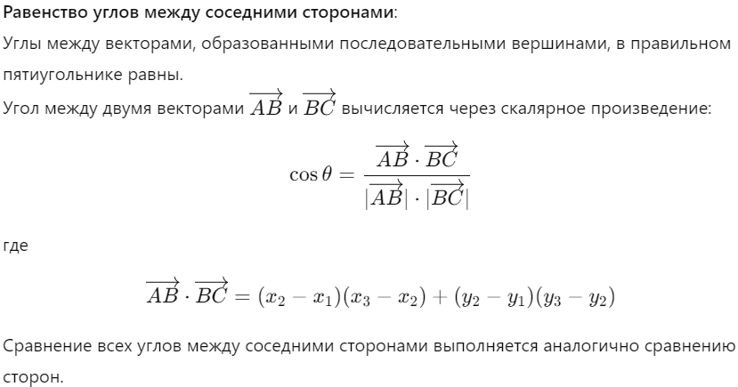

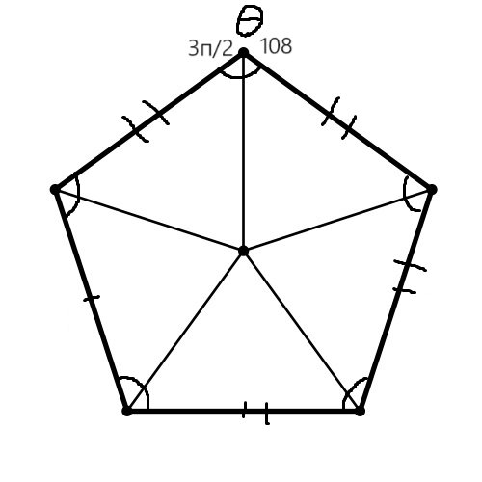  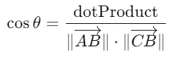  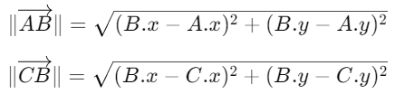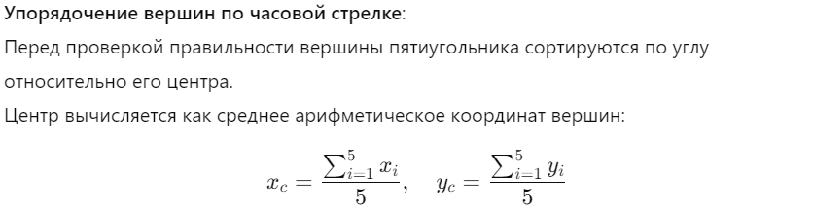

Если определено, что пятиугольник правильный, то мы строим bounding box. Строим мы его по максимальному и минимальному x, а также по максимальному и минимальному y. Точки, выходящие за его пределы, мы не рассматриваем. Это ускоряет программу, ведь ей не нужно проверять все точки на вхождение в пятиугольник, только те, что входят в bounding box. Сама проверка на вхождение внутрь пятиугольника проводится методом четности пересечений.

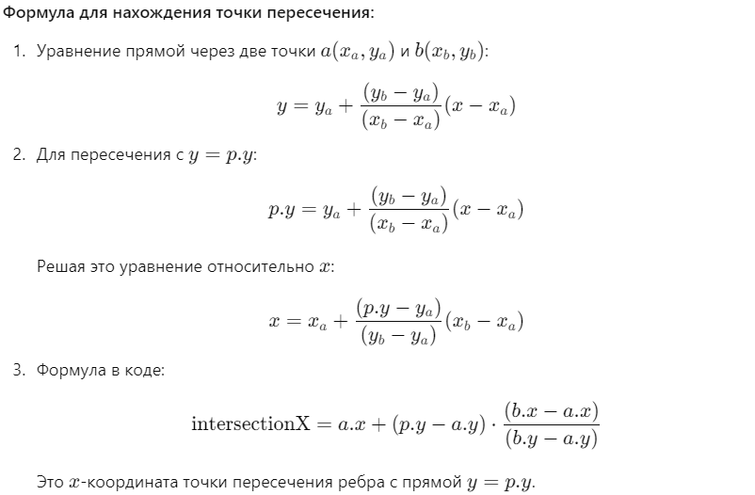

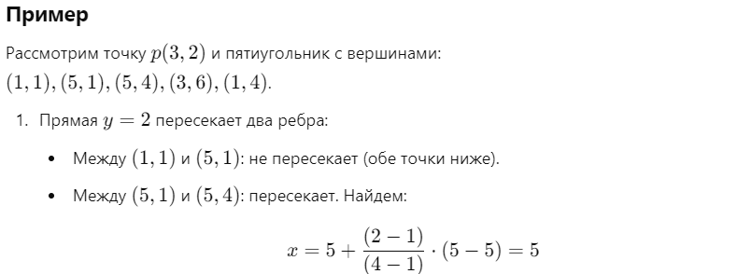

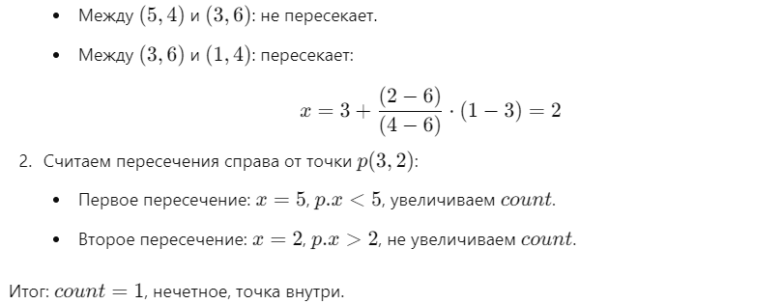

# Ограничения

Программа использует сравнение с учётом погрешности (EPSILON =0,01)

# Разработка интерфейса пользователя

O1:Задание: Дано N произвольных точек на плоскости. Найти среди них точки, являющиеся вершинами (образующими) фигур, обладающих следующими

свойствами: с максимальным числом точек в области (внутренней или строго

выделенной). Задание выполнить для правильной трапеции.

Автор: Кацер Марк Алексеевич Группа: 4353  
Дата: 24.12.24

O2: Ошибка: недостаточно точек для формирования пятиугольника.

O3: Недостаточно точек для формирования пятиугольника.

O4: Комбинация: (x , y) - Правильный. Точек внутри:

O5: Правильный пятиугольник: (x , y) (x , y) (x , y) (x , y) (x , y)

Точек внутри:

O6: Комбинация: (x , y) - Неправильный.

O7: Пятиугольник с максимальным количеством точек внутри (число):

O8: Ошибка открытия файлов!

O9: Начало обработки файла

O10: Ошибка: некорректное число точек.

O11: Ожидается n точек.

O12: Пропущена пустая строка.

O13: Считана точка:

O14: Пропущена строка:

O15: Предупреждение: Считано точек.

O16: Считанные точки ( )

O17: Обработка файла завершена.

# Библиотеки

|  |  |  |
| --- | --- | --- |
| Библиотека | Элементы | Назначение |
| fstream | ofstream | Вывод чисел и текста |
| \n | Переход к новой строке |
| ifstream | Ввод |
| iostream |  |  |
|  |  |
|  |  |
|  |
| cmath | sqrt | Вычисление расстояний между точками |
| pow |
| fabs | Для проверки равенства длин с учетом погрешности |

Algorithm

sstream

# Внутреннее представление данных в программе

|  |  |  |
| --- | --- | --- |
| Имя | Тип | Назначение |
| n1, n2 | int | Подсчет количества точек в массиве |
| c | Количество найденных трапеций |
| count_dots | Число точек внутри одной трапеции |
| md | Максимальное количество точек внутри трапеции |
| nom | Счетчик |
| i, j, h, k | Индексы для перебора точек и составления трапеций |
| ct0, ct1 | Счетчики знаков при проверке принадлежности точки области |
| sign1, sign2, sign3, sign4 | Знаки для определения позиции точки относительно сторон трапеции |
| mcount_dots | Массив количества точек внутри каждой трапеции |
| t | Массив текущих знаков для одной точки относительно сторон трапеции |
| *t1, *t2 | int* | Упорядоченные индексы точек трапеции |
| trap[i] | Массив индексов точек, составляющих одну трапецию |
| **trap | int** | Массив трапеций, каждая из которых представлена четырьмя индексами точек |
| a1, b, a, b1, c1 | double | Коэффициенты уравнений прямых (линии сторон трапеции) |
| pr1, pr2, pr3, pr4 | Массивы координат концов сторон трапеции |
| a | Координаты одной точки для добавления в массив |
| d | Координаты одной точки для добавления в массив |
| a[i] | double* | Массив координат одной точки |
| mdint | Массив координат всех точек внутри конкретной трапеции |
| **a | double** | Двумерный массив для хранения координат всех точек |
| **mdots_in_trapezium[i] | Массив координат точек, принадлежащих одной трапеции |
| ***mdots_in_trapezium | double*** | Трехмерный массив координат точек, принадлежащих всем трапециям |
| set_dots | bool | Проверяет, уникальна ли точка |
| peresek | Определяет, пересекаются ли два отрезка |
| are_parallel | Проверяет, параллельны ли два отрезка |
| check_trp | Проверяет, образуют ли четыре точки трапецию |
| m_ravn | Сравнивает два массива точек |
| check_app | Проверяет существование трапеции с такой же комбинацией точек |
| in_area | Проверяет, находится ли точка внутри заданной трапеции |
| EPSILON | Используется для проверки параллельности или близости чисел |
| s | char | Временная строка для пропуска некорректных данных при чтении из файла |

# 

# Функции

|  |  |  |
| --- | --- | --- |
| Имя | Параметры | Назначение |
| set_dots | double **ar,  int n, int a, b | Проверяет, уникальна ли точка с координатами  (a, b) в массиве точек |
| input_dots | ifstream &fin,  int &n1, ofstream &log | Считывает точки из файла, проверяет их корректность и записывает в массив |
| peresek | const double pr1[4],  const double pr2[4] | Проверяет пересечение двух отрезков |
| are_parallel | double pr1[4],  double pr2[4] | Проверяет, являются ли два отрезка параллельными |
| check_trp | pr1, pr2, pr3, pr4 | Проверяет, можно ли из четырех отрезков составить трапецию |
| bouble_sort | int *a | Сортирует массив из четырех индексов для однозначного представления трапеции |
| m_ravn | int *a1, int *a2 | Сравнивает два массива индексов точек |
| check_app | int **trap, int n,  int value[4] | Проверяет, уникальна ли трапеция среди уже добавленных |
| append_trap | int **trap, int n,  int value[4] | Добавляет новую трапецию в массив трапеций |
| ABC | const double pr[4],  double &a, &b, &c | Вычисляет коэффициенты уравнения прямой по отрезку |
| znak | double a, b, c,  const double p[2] | Определяет положение точки относительно прямой |
| in_area | double a[2],  pr1, pr2, pr3, pr4 | Проверяет, находится ли точка внутри трапеции |
| trapezium | int &c, double **a,  int n, ofstream &log | Ищет все возможные трапеции среди заданных точек |
| append_dot | double **mdint,  double d[2], int n | Добавляет точку в массив точек внутри трапеции |
| dots_in_trapezion | double **a, int c,  int **trap, int n,  double ***mdint,  ofstream &log | Определяет точки, которые находятся внутри каждой трапеции |
| output_dots_in_trapezion |  | Выводит информацию о точках внутри трапеций в лог и файл |
| output_max_dots_in_trapezion |  | Выводит трапеции, содержащие максимальное число точек |
| main |  | Основная программа |

|  |  |  |  |  |  |  |
| --- | --- | --- | --- | --- | --- | --- |
| Имя | Возвращаемое значение | Параметры | Входной | Выходной | Модифицируемый | Транзитный |
| setpoints | True/False | p, n, a, b | p, n, a, b | - | - | - |
| setlines | True/False | l, n, a, b, c | l, n, a, b, c | - | - | - |
| appoint | new_points | points, n, a, b | points, n, a, b | new_points | - | - |
| appline | new_lines | lines, n, a, b, c | lines, n, a, b, c | new_lines | - | - |
| inputpoints | - | p, n, fin, log | fin, log | - | fout, n, s | - |
| inputlines | - | l, n, fin, log | fin, log | - | fout, n, s | - |
| create_section | sec | p, np, ns, log | p, np, log | sec | ns, k | - |
| check_pararel | True/False | a1, a2, b1, b2 | a1, a2, b1, b2 | True/False | - | - |
| apppws | newpws | pws, n, nline | pws, n, nline | newpws | - | - |
| printpoint | - | p[2], fout | p[2], fout | - | - | - |
| printline | - | l[3], fout | l[3], fout | - | - | - |
| process | pws | sec, c, lin, ns, nl, log | sec, c, lin, ns, nl, log | pws | - | - |
| getmax | maxc | cpl, n | cpl, n | maxc | - | - |
| print_decision | - | p, l, s, cpl, pws, mcl, np, fout | p, l, s, cpl, pws, mcl, np, fout | - | k, count_max | - |
| clear_all | - | points, np, lines, nl, section, ns, cpl, pws | points, np, lines, nl, section, ns, cpl, pws | - | - | - |

# Представление алгоритма

Краткое пояснение выполняемых действий

Для решения задачи создаем динамический двумерный массив и заполняем его числами. Обходим строки матрицы. Для каждой строки проверяем все возможные группы из четырех соседних элементов. Если среди них находится возрастающая последовательность, увеличиваем счетчик таких строк и переходим к следующей строке. В конце выводим количество строк с возрастающими последовательностями.

Блоксхема

Для первой функции:

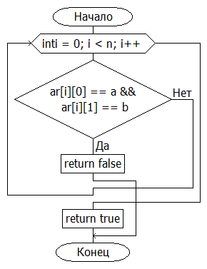

Для второй функции:

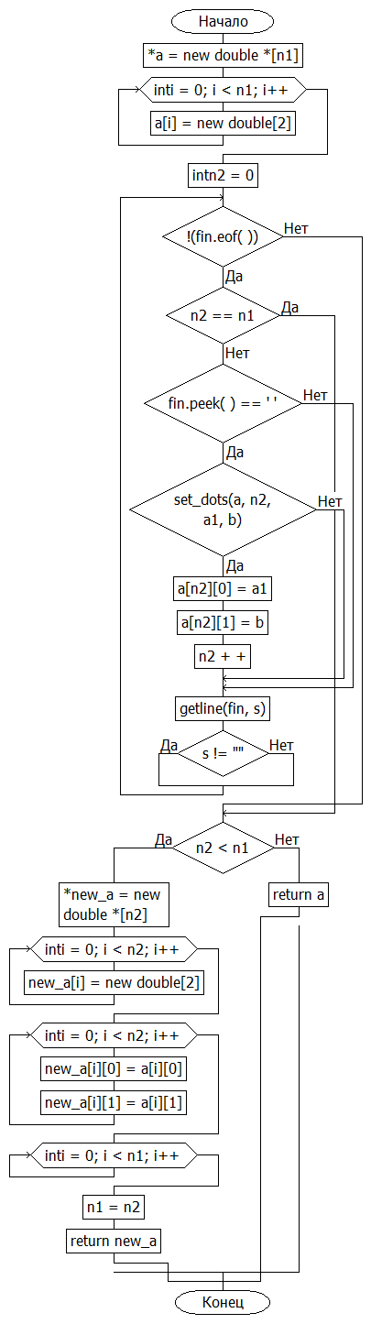

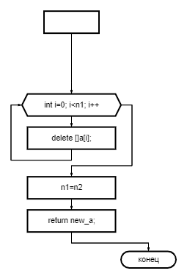

Для третьей функции:

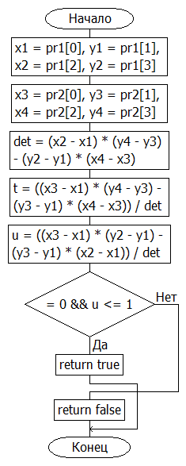

Для четвертой функции:

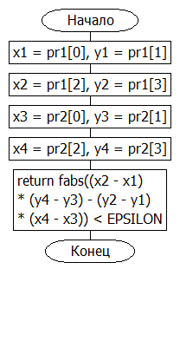

Для пятой функции:

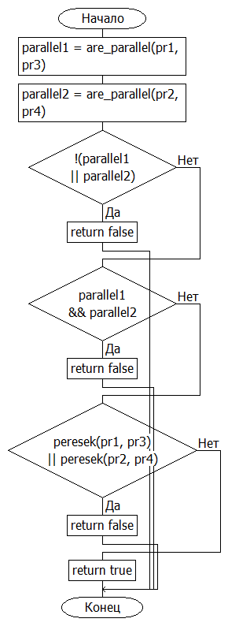

Для шестой функции:

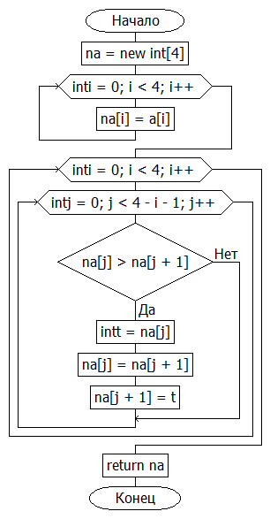

Для седьмой функции:

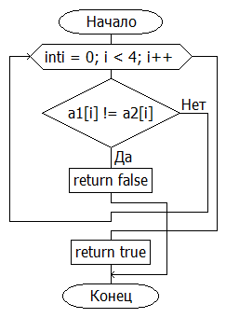

Для восьмой функции:

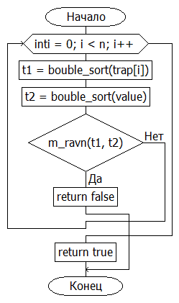

Для девятой функции:

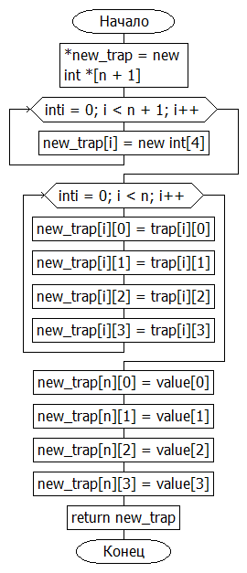

Для десятой функции:

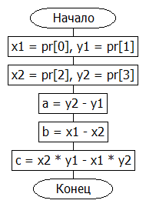

Для одиннадцатой функции:

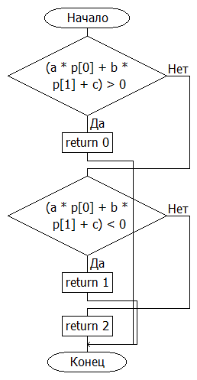

Для двенадцатой функции:

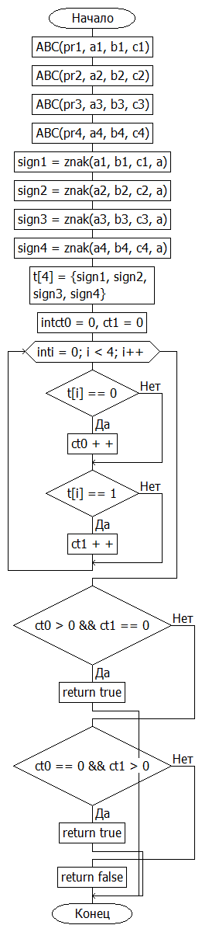

Для тринадцатой функции:

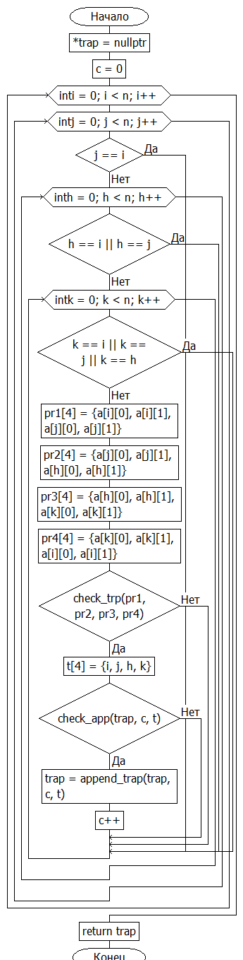

Для четырнадцатой функции:

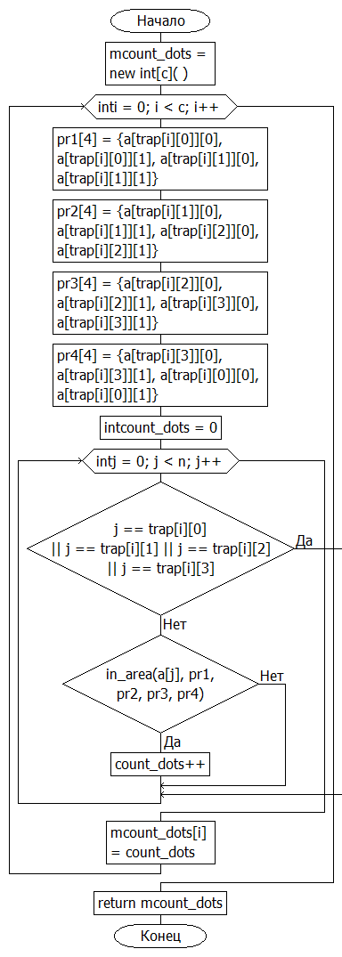

Для пятнадцатой функции:

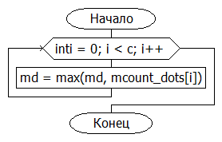

Для шестнадцатой функции:

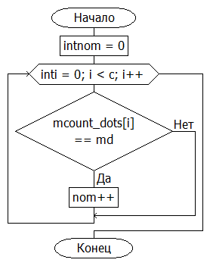

Для семнадцатой функции:

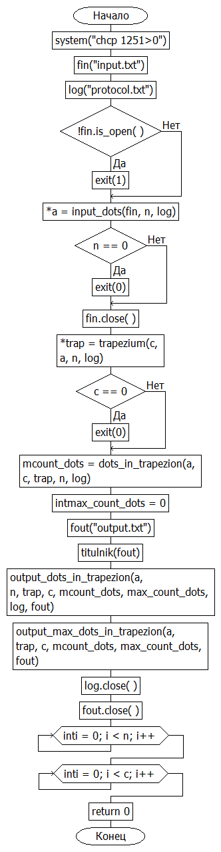

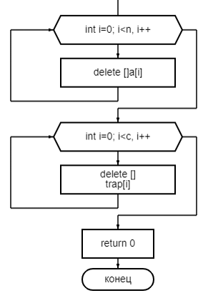

Текст программы#include <iostream>  
#include <fstream>  
#include <string>  
#include <cmath>  
  
using namespace std;  
  
void titulnik(ofstream&fout) {  
 fout << "Задание:" << endl;  
 fout << "Дано N произвольных точек на плоскости. \n"  
 "Найти среди них точки, являющиеся вершинами (образующими) фигур, обладающих следующими свойствами: \n"  
 "с максимальным числом точек в области (внутренней или строго выделенной). \n"  
 "Задание выполнить для фигуры трапеция. \n"<< endl;  
 fout << "Автор: Смирнова Наталья Евгеньевна Группа: 4353" << endl;  
 fout << "\t\t\t\t\tДата: 18.11.24" << endl;  
 fout << endl;  
}  
  
bool set_dots(double**ar,int n,int a,int b) {  
 for (int i=0;i<n;i++) {  
 if (ar[i][0]==a && ar[i][1]==b) {  
 return false;  
 }  
 }  
 return true;  
}  
  
  
double ** input_dots(ifstream &fin,int &n1,ofstream&log) {  
 fin>>n1; double **a=new double*[n1];  
 log<<"Надо считать "<<n1<<" точек"<<endl;  
 for(int i=0;i<n1;i++) { a[i]=new double [2];}  
 int n2=0;  
 while (!(fin.eof())) {  
 if (n2==n1) {log << "В файле остались данные, не считываем"<<endl; break;}  
 double a1, b;  
 fin>>a1;  
 if (fin.peek()==' ') {  
 fin>>b;  
 if(set_dots(a,n2,a1,b)) {  
 log<<"Cчитана точка "<<n2+1<<" ("<<a1<<","<<b<<")"<<endl;  
 a[n2][0]=a1;  
 a[n2][1]=b;  
 n2++;  
 }  
 }  
 else log<<"Неверные данные, пропуск строки"<<endl;  
 string s;  
 getline(fin,s);  
 if (s!="") log<<s<<" отброшено"<<endl;  
 }  
 if (n2<n1) {  
 log<<"Cчитано меньше точек чем предполагалось: "<<n2<<endl;  
 double **new_a=new double*[n2];  
 for(int i=0;i<n2;i++) {  
 new_a[i]=new double [2];  
 }  
 for(int i=0;i<n2;i++) {  
 new_a[i][0]=a[i][0];  
 new_a[i][1]=a[i][1];  
 }  
 for (int i=0;i<n1;i++) {  
 delete []a[i];  
 }  
 delete []a;  
 n1=n2;  
 return new_a;  
 }  
 else {  
 return a;  
 }  
}  
  
bool peresek(const double pr1[4], const double pr2[4]) {  
 double x1 = pr1[0], y1 = pr1[1], x2 = pr1[2], y2 = pr1[3];  
 double x3 = pr2[0], y3 = pr2[1], x4 = pr2[2], y4 = pr2[3];  
 double det = (x2 - x1) * (y4 - y3) - (y2 - y1) * (x4 - x3);  
 double t = ((x3 - x1) * (y4 - y3) - (y3 - y1) * (x4 - x3)) / det;  
 double u = ((x3 - x1) * (y2 - y1) - (y3 - y1) * (x2 - x1)) / det;  
 if (t >= 0 && t <= 1 && u >= 0 && u <= 1) {  
 return true;  
 }  
 return false;  
}  
  
#define EPSILON 1e-10  
  
bool are_parallel(double pr1[4], double pr2[4]) {  
 double x1 = pr1[0], y1 = pr1[1];  
 double x2 = pr1[2], y2 = pr1[3];  
 double x3 = pr2[0], y3 = pr2[1];  
 double x4 = pr2[2], y4 = pr2[3];  
 return fabs((x2 - x1) * (y4 - y3) - (y2 - y1) * (x4 - x3)) < EPSILON;  
}  
  
  
bool check_trp(double pr1[4], double pr2[4], double pr3[4], double pr4[4]) {  
 bool parallel1 = are_parallel(pr1, pr3);  
 bool parallel2 = are_parallel(pr2, pr4);  
 if (!(parallel1 || parallel2)) {  
 return false;  
 }  
 if (parallel1 && parallel2) return false;  
 if (peresek(pr1, pr3) || peresek(pr2, pr4)) {  
 return false;  
 }  
 return true;  
}  
  
int *bouble_sort(int *a) {  
 int *na=new int[4];  
 for(int i=0;i<4;i++) {  
 na[i]=a[i];  
 }  
 for (int i=0;i<4;i++) {  
 for(int j=0;j<4-i-1;j++) {  
 if(na[j]>na[j+1]) {  
 int t=na[j];  
 na[j]=na[j+1];  
 na[j+1]=t;  
 }  
 }  
 }  
 return na;  
}  
  
bool m_ravn(int *a1,int *a2) {  
 for(int i=0;i<4;i++) {  
 if(a1[i]!=a2[i]) return false;  
 }  
 return true;  
}  
  
bool check_app(int **trap,int n, int value[4]) {  
 for (int i=0;i<n;i++) {  
 int *t1=bouble_sort(trap[i]);  
 int *t2 = bouble_sort(value);  
 if (m_ravn(t1,t2)) {  
 delete []t1;  
 delete []t2;  
 return false;  
 }  
 }  
 return true;  
}  
  
int ** append_trap(int **trap,int n, int value[4]) {  
 int **new_trap = new int* [n+1];  
 for (int i=0;i<n+1;i++) {  
 new_trap[i] =new int [4];  
 }  
 for (int i=0;i<n;i++) {  
 new_trap[i][0]=trap[i][0];  
 new_trap[i][1]=trap[i][1];  
 new_trap[i][2]=trap[i][2];  
 new_trap[i][3]=trap[i][3];  
 }  
 new_trap[n][0]=value[0];  
 new_trap[n][1]=value[1];  
 new_trap[n][2]=value[2];  
 new_trap[n][3]=value[3];  
 return new_trap;  
}  
  
  
void ABC(const double pr[4], double &a, double &b, double &c) {  
 double x1 = pr[0], y1 = pr[1];  
 double x2 = pr[2], y2 = pr[3];  
 a = y2 - y1;  
 b = x1 - x2;  
 c = x2 * y1 - x1 * y2;  
}  
  
int znak(double a, double b, double c, const double p[2]) {  
 if ((a * p[0] + b * p[1] + c) > 0) return 0;  
 if ((a * p[0] + b * p[1] + c) < 0) return 1;  
 return 2;  
}  
  
  
bool in_area(double a[2], double pr1[4], double pr2[4], double pr3[4], double pr4[4]) {  
 double a1, b1, c1;  
 ABC(pr1, a1, b1, c1);  
 double a2, b2, c2;  
 ABC(pr2, a2, b2, c2);  
 double a3, b3, c3;  
 ABC(pr3, a3, b3, c3);  
 double a4, b4, c4;  
 ABC(pr4, a4, b4, c4);  
  
 int sign1 = znak(a1, b1, c1, a);  
 int sign2 = znak(a2, b2, c2, a);  
 int sign3 = znak(a3, b3, c3, a);  
 int sign4 = znak(a4, b4, c4, a);  
  
 int t[4] ={sign1,sign2,sign3,sign4};  
 int ct0=0, ct1=0;  
 for (int i=0;i<4;i++) {  
 if (t[i]==0) ct0++;  
 if (t[i]==1) ct1++;  
 }  
 if (ct0>0 && ct1==0) return true;  
 if (ct0==0 && ct1>0) return true;  
 return false;  
}  
  
int ** trapezium(int &c, double **a,int n,ofstream &log) {  
 int **trap=nullptr;  
 c=0;  
 for (int i=0;i<n;i++) {  
 for(int j=0;j<n;j++) {  
 if (j == i) continue;  
 for (int h=0;h<n;h++) {  
 if (h == i || h == j) continue;  
 for (int k=0;k<n;k++) {  
 if (k == i || k == j || k == h) continue;  
 double pr1 [4]= {a[i][0],a[i][1],a[j][0],a[j][1]};  
 double pr2 [4]= {a[j][0],a[j][1],a[h][0],a[h][1]};  
 double pr3 [4]= {a[h][0],a[h][1],a[k][0],a[k][1]};  
 double pr4 [4]= {a[k][0],a[k][1],a[i][0],a[i][1]};  
 if (check_trp(pr1,pr2,pr3,pr4)) {  
 int t[4]={i,j,h,k};  
 if (check_app(trap,c,t) ){  
 log<<"Составили трапецию из точек:"<<i<<","<<j<<","<<h<<","<<k<<endl;  
 trap=append_trap(trap,c,t);  
 c++;  
 }  
 else {  
 log<<"Комбинация "<<i<<","<<j<<","<<h<<","<<k<<" уже записана"<<endl;  
 }  
 }  
 else log<<"Трапеция из точек "<<i<<","<<j<<","<<h<<","<<k<<" не получилась"<<endl;  
 }  
 }  
 }  
 }  
 return trap;  
}  
double** append_dot(double** mdint, double d[2], int n) {  
  
 double** new_mdint = new double*[n+1];  
 for (int i = 0; i < n+1; i++) {  
 new_mdint[i] = new double[2];  
 }  
  
 for (int i = 0; i < n; i++) {  
 new_mdint[i][0] = mdint[i][0];  
 new_mdint[i][1] = mdint[i][1];  
 }  
  
 new_mdint[n][0] = d[0];  
 new_mdint[n][1] = d[1];  
  
 for (int i = 0; i < n; i++) {  
 delete[] mdint[i];  
 }  
 delete[] mdint;  
  
 return new_mdint;  
}  
  
  
int * dots_in_trapezion(double **a,int c,int **trap,int n,double *** mdint , ofstream& log) {  
 int *mcount_dots = new int[c]();  
 for (int i=0;i<c;i++) {  
 log<<"Трапеция №"<<i+1<<endl;  
 double pr1 [4]= {a[trap[i][0]][0],a[trap[i][0]][1],a[trap[i][1]][0],a[trap[i][1]][1]};  
 double pr2 [4]= {a[trap[i][1]][0],a[trap[i][1]][1],a[trap[i][2]][0],a[trap[i][2]][1]};  
 double pr3 [4]= {a[trap[i][2]][0],a[trap[i][2]][1],a[trap[i][3]][0],a[trap[i][3]][1]};  
 double pr4 [4]= {a[trap[i][3]][0],a[trap[i][3]][1],a[trap[i][0]][0],a[trap[i][0]][1]};  
 int count_dots=0;  
 log<<"В трапецию из точек 1-("<<a[trap[i][0]][0]<<","<<a[trap[i][0]][1]<<") 2-("<<a[trap[i][1]][0]<<","<<a[trap[i][1]][1]<<") 3-("<<a[trap[i][2]][0]<<","<<a[trap[i][2]][1]<<") 4-("<<a[trap[i][3]][0]<<","<<a[trap[i][3]][1]<<")"<<endl;  
 for (int j=0;j<n;j++) {  
 if (j==trap[i][0] ||j==trap[i][1] ||j==trap[i][2]||j==trap[i][3]) continue;  
 if (in_area(a[j],pr1,pr2,pr3,pr4)) {  
 log<<"Вошла точка ("<<a[j][0]<<","<<a[j][1]<<")\n";  
 mdint[i]=append_dot(mdint[i],a[j],count_dots);  
 count_dots++;  
 }  
 else log<<"Точка ("<<a[j][0]<<","<<a[j][1]<<") не вошла"<<endl;  
 }  
 log <<"В трапецию вошло "<<count_dots<<" точек\n"<<endl;  
 mcount_dots[i]=count_dots;  
 }  
 return mcount_dots;  
}  
  
  
void output_dots_in_trapezion(double **a, int n,int **trap,int c,int *mcount_dots,int &md,double *** mdia,ofstream &log,ofstream &fout) {  
 fout<<"Считано "<<n<<" точек"<<endl;  
 for (int i=0;i<n;i++) {  
 fout<<"("<<a[i][0]<<","<<a[i][1]<<")"<<endl;  
 }  
 fout<<endl;  
 fout<<"Из "<<n<<" точек можно составить "<<c<<" трапеций\n"<<endl;  
 log<<"Максимальное вхождение точек "<<md<<endl;  
 for (int i=0;i<c;i++) {  
 fout<<"В трапеции "<<i+1<<" состоящией из точек:"<<endl;  
 fout<<"Точка №1 x:"<<a[trap[i][0]][0]<<" y:"<<a[trap[i][0]][1]<<endl;  
 fout<<"Точка №2 x:"<<a[trap[i][1]][0]<<" y:"<<a[trap[i][1]][1]<<endl;  
 fout<<"Точка №3 x:"<<a[trap[i][2]][0]<<" y:"<<a[trap[i][2]][1]<<endl;  
 fout<<"Точка №4 x:"<<a[trap[i][3]][0]<<" y:"<<a[trap[i][3]][1]<<endl;  
 fout<<"находится "<<mcount_dots[i]<<" точек"<<endl;  
 for (int j=0;j<mcount_dots[i];j++) {  
 fout<<"("<<mdia[i][j][0]<<","<<mdia[i][j][1]<<")"<<endl;  
 }  
 if (md<mcount_dots[i]) {md=mcount_dots[i];log<<"Максимальное вхождение точек "<<md<<endl;}  
 fout<<endl;  
 }  
 fout<<endl<<endl;  
}  
void output_max_dots_in_trapezion(double **a, int **trap,int c, const int *mcount_dots,int md,double ***mdia,ofstream &fout) {  
 fout<<"----------------------------------------------------------------------"<<endl;  
 fout<<"Максимальное кол-во заданых точек "<<md<<" имеют трапеции\n"<<endl;  
 int nom=0;  
 for (int i=0;i<c;i++) {  
 if (mcount_dots[i]==md) {  
 nom++;  
 fout<<"Трапеция "<<nom<<" ("<<i+1<<")"<<" состоящая из точек:"<<endl;  
 fout<<"Точка №1 x:"<<a[trap[i][0]][0]<<" y:"<<a[trap[i][0]][1]<<endl;  
 fout<<"Точка №2 x:"<<a[trap[i][1]][0]<<" y:"<<a[trap[i][1]][1]<<endl;  
 fout<<"Точка №3 x:"<<a[trap[i][2]][0]<<" y:"<<a[trap[i][2]][1]<<endl;  
 fout<<"Точка №4 x:"<<a[trap[i][3]][0]<<" y:"<<a[trap[i][3]][1]<<endl;  
 for (int j=0;j<mcount_dots[i];j++) {  
 fout<<"("<<mdia[i][j][0]<<","<<mdia[i][j][1]<<")"<<endl;  
 }  
 fout<<endl;  
 }  
 }  
 fout<<"Трапеций с максимумом точек внутри: "<<nom<<endl;  
}  
  
int main() {  
 system("chcp 1251>0");  
 ifstream fin("input.txt");  
 ofstream log("protocol.txt");  
 ofstream fout("output.txt");  
 titulnik(fout);  
 if (!fin.is_open()) exit(1);  
 int n;  
 double **a=input_dots(fin,n,log);  
 if (n==0) {log<<"!!!!!!!!!!!Нет данных для обработки"<<endl; fout<<"!!!!!!!!!!!Нет данных для обработки"<<endl;exit(0);}  
 log<<"\n\n------------Данные считаны------------\n\n\n"; fin.close();  
 int c;  
 int **trap=trapezium(c,a,n,log);  
 if (c==0){log<<"!!!!!!!!!!!!Нет трапеций для обработки"<<endl;fout<<"!!!!!!!!!!!!Нет трапеций для обработки"<<endl;exit(0);}  
 log<<"\n\n------------Трапеции составлены------------\n\n\n";  
 double ***mdots_in_trapezium = new double**[c];  
 for (int i =0; i<c; i++) {mdots_in_trapezium[i]=nullptr;}  
 int *mcount_dots=dots_in_trapezion(a,c,trap,n,mdots_in_trapezium,log);  
 log<<"\n\n------------Точки внутри трапеций подсчитаны------------\n\n\n";  
 int max_count_dots=0;  
 output_dots_in_trapezion(a,n,trap,c,mcount_dots,max_count_dots,mdots_in_trapezium,log,fout);  
 log<<"\n\n------------Максимум точек подсчитан------------\n\n\n";  
 output_max_dots_in_trapezion(a,trap,c,mcount_dots,max_count_dots,mdots_in_trapezium,fout);  
 log.close();  
 fout.close();  
 for (int i=0;i<n;i++) {  
 delete []a[i];  
 }  
 delete []a;  
 for (int i=0;i<c;i++) {  
 delete []trap[i];  
 for (int j=0;j<mcount_dots[i];j++) {  
 delete []mdots_in_trapezium[i][j];  
 }  
 delete []mdots_in_trapezium[i];  
 }  
 delete []trap;  
 delete []mcount_dots;  
 return 0;  
}

# Результаты работы программы

Для контрольного примера

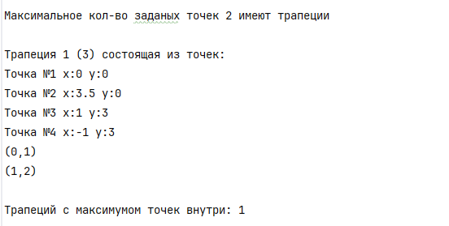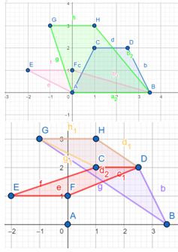

Если из данных точек нельзя составить ни одной трапеции

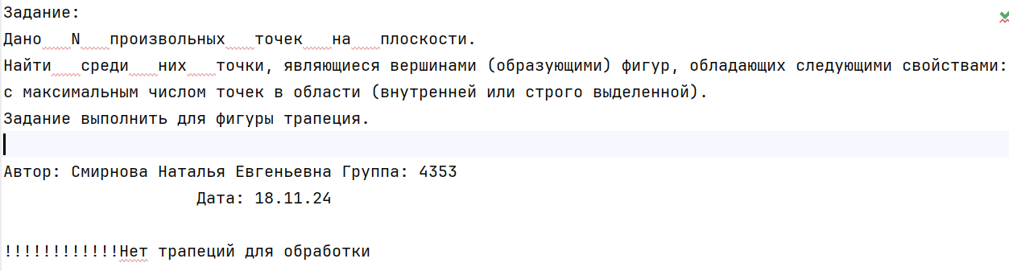

Если в файле нет данных

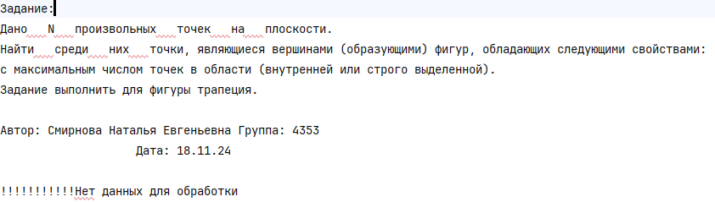

Пример работы протокола

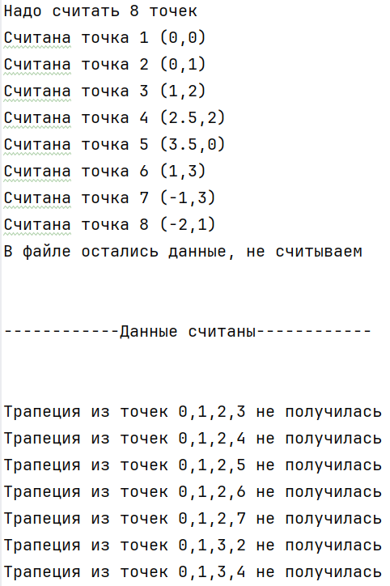 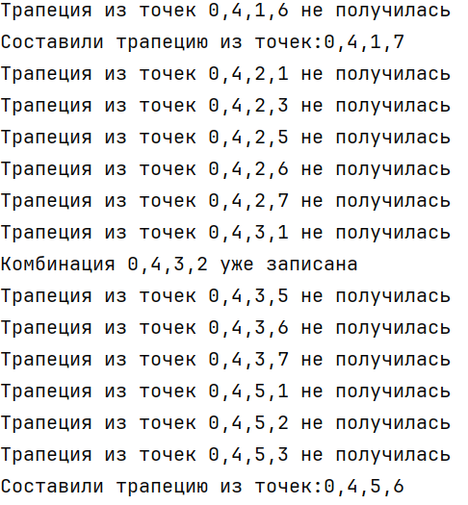 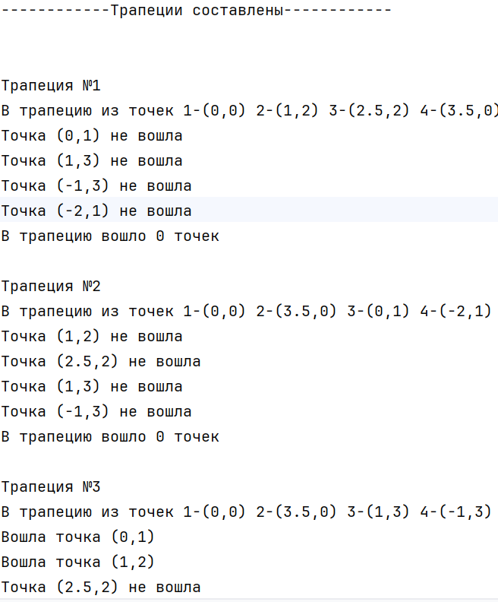

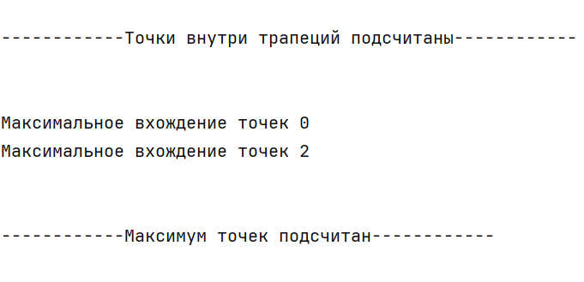

# Вывод по проделанной работе

В ходе выполнения курсовой работы была разработана программа на языке C++ для анализа строк матрицы. Работа включала в себя изучение и практическое применение базовых и продвинутых конструкций языка программирования C++, связанных с двумерными массивами, указателями и функциями.